Информационно-статистический обзор

рассмотренных в феврале 2019 года обращений, запросов информации
и сообщений граждан, объединений граждан, в том числе юридических лиц, поступивших в адрес Главы Кочковского района Новосибирской области и в администрацию Кочковского района Новосибирской области, а также результатов рассмотрения обращений и принятых мер

Рассмотрение письменных и личных обращений, устных сообщений
и запросов граждан, объединений граждан, в том числе юридических лиц, поступивших в адрес Главы Кочковского района Новосибирской области и в администрацию Кочковского района Новосибирской области, организовано в соответствии с Конституцией Российской Федерации, действующим федеральным и областным законодательством, нормативными правовыми актами Новосибирской области, Кочковского района Новосибирской области.
Организацию работы по объективному, всестороннему и своевременному рассмотрению обращений осуществляет общественная приемная Главы Кочковского района Новосибирской области (далее - общественная приемная Главы района).

В феврале 2019 года в адрес Главы Кочковского района Новосибирской области и в администрацию Кочковского района Новосибирской области через общественную приемную Главы района поступило 2 обращения (в январе 2019 года - 10, в феврале 2018 года - 6), в том числе:
1) письменных обращений и запросов - 1 (в январе 2019 года - 3,
в феврале 2018 года - 5);
2) личных обращений на личных приемах Главы Кочковского района Новосибирской области, заместителей главы администрации Кочковского района Новосибирской области - 1 (в январе 2019 года - 7, в феврале 2018 года - 1);
3) обращений к специалистам общественной приемной Главы района - нет, в том числе по правовым вопросам - нет (в январе 2019 года - нет, в том числе по правовым вопросам - нет, в феврале 2018 года - нет, в том числе по правовым вопросам - нет);
4) устных сообщений и запросов по справочному телефону общественной приемной Главы района - нет (в январе 2019 года - нет, в феврале 2018 года - нет).
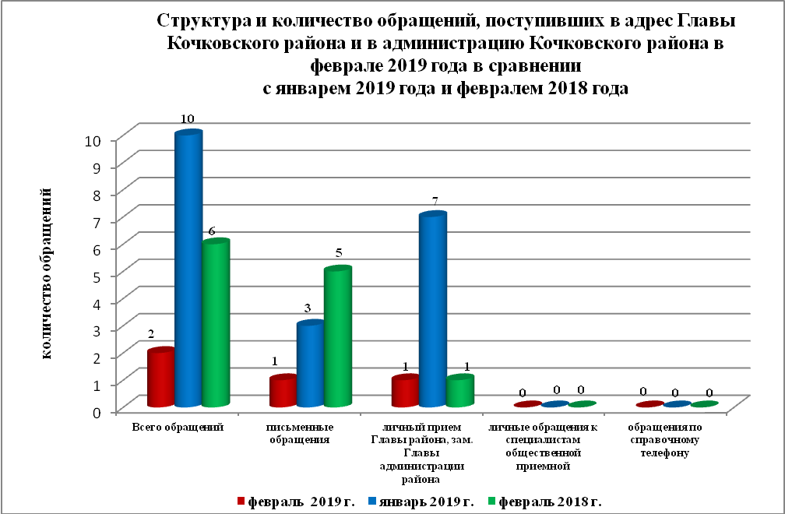
По сравнению с январем 2019 года общее количество письменных и личных обращений, устных сообщений и запросов уменьшилось на 80% (на 8 обращений). По сравнению с февралем 2018 года количество обращений уменьшилось на 66,6 % (на 4 обращения).
Обращения поступили из Новорешетовского сельсовета и г. Новосибирска. В 2 обращениях содержится 3 вопроса, относящиеся к тематическим разделам:
- социальная сфера – нет;
- экономика – 1 (33,3 % от общего количества вопросов);
- жилищно-коммунальная сфера - нет;
- государство, общество, политика - 2 (66,6 %);
- оборона, безопасность, законность - нет.
По сравнению с январем 2019 года и февралем 2018 года отмечается увеличение обращений по вопросу: деятельность исполнительно-распорядительных органов местного самоуправления и его руководителей (в январе 2019 года – нет, в феврале 2018 года – нет).

Письменные обращения
В феврале 2019 года поступило 1 письменное обращение, в том числе в форме электронного документа – 1 (100%) (в январе 2019 года – 3, в том числе в форме электронного документа – 1 (33,3 %), в феврале 2018 года - 5, в том числе в форме электронного документа - 4 (80%), в том числе из Общественной приемной Губернатора и иных органов - нет (в январе 2019 года – нет, в январе 2019 года - нет).
По сравнению с январем 2019 года количество письменных обращений уменьшилось на 66,6% (на 1 обращение), по сравнению с февралем 2018 года количество письменных обращений уменьши на 80 % (на 4 обращения).
По сравнению с январем 2019 года количество письменных обращений, поступивших из Общественной приемной Губернатора и иных органов, не изменилось, по сравнению с февралем 2018 года количество обращений так же не изменилось.

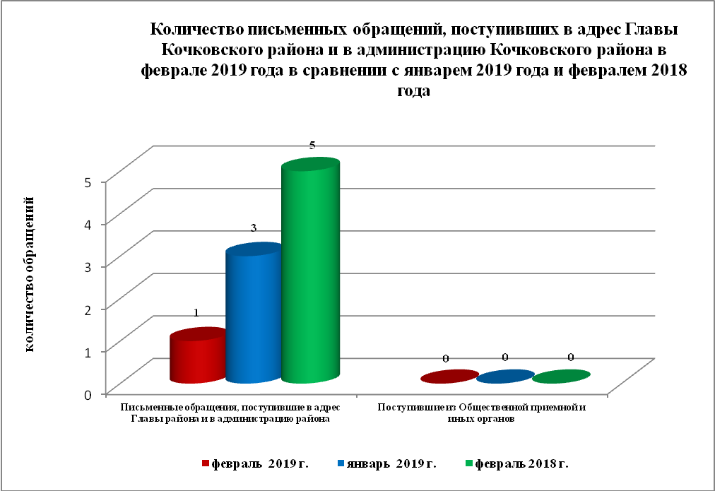

Письменное обращение поступило от жителя г. Новосибирска.
По видам письменные обращения подразделяются на:
- заявления – 1 (100 %) (в январе 2019 года – 2 (66,6 %), в феврале 2018 года – 3 (60 %);
- жалобы – нет (в январе 2019 года - нет, в феврале 2018 года – нет);
- запросы – нет (в январе 2019 года - нет, в феврале 2018 года – нет);
- предложения – нет (в январе 2019 года - нет, в феврале 2018 года – нет);
- не обращения – нет (в январе 2019 года – 1 (33,3 %), в феврале 2018 года - нет).

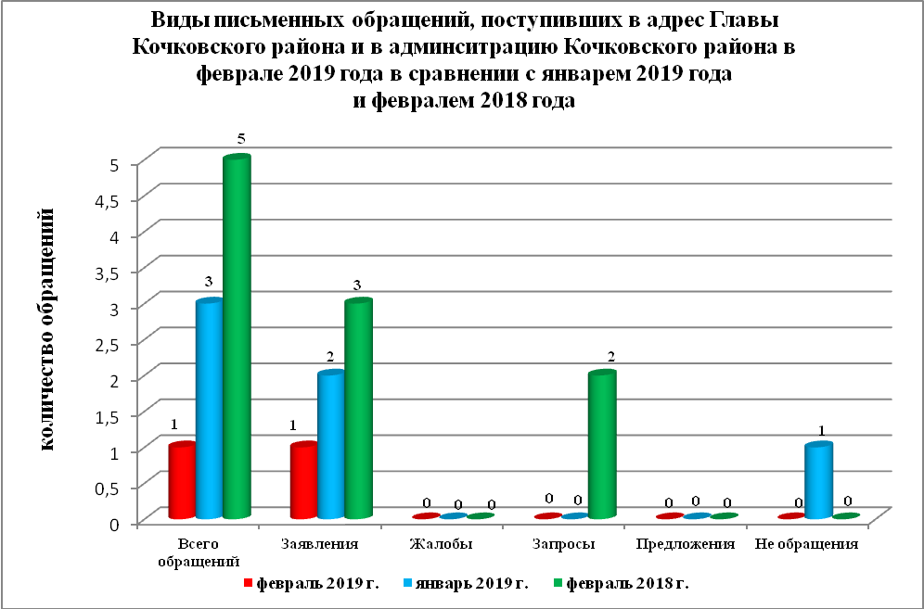
В 1 письменном обращении содержатся 2 вопроса, относящихся к тематическим разделам:
- социальная сфера – нет;
- экономика – 1 (50 % от общего количества вопросов);
- жилищно-коммунальная сфера – нет;
- государство, общество, политика – 1 (50 %);
- оборона, безопасность, законность - нет.
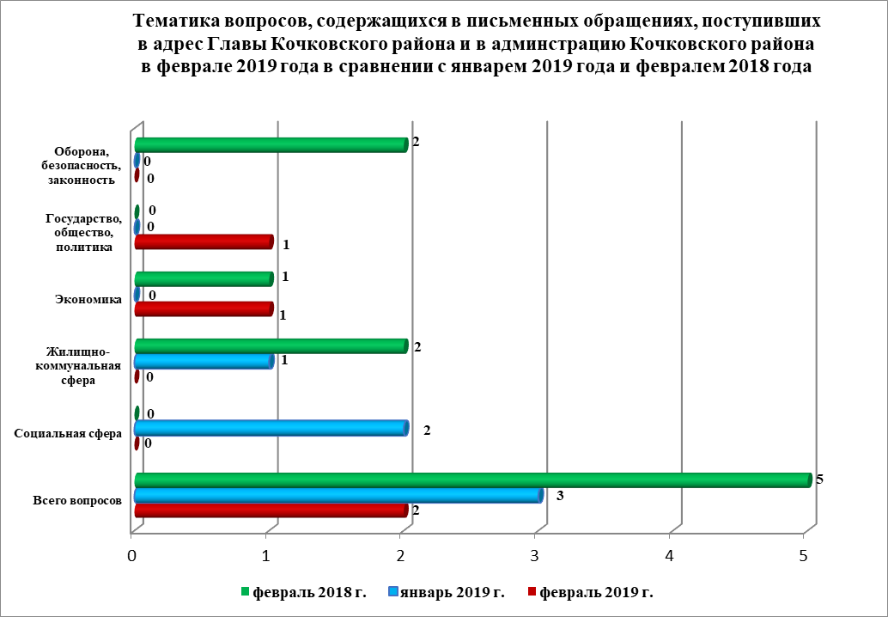
Основные вопросы, с которыми обращались жители Кочковского района и иных территорий:
1) «Экономика»:
- архивный фонд. Архивы. Структура архивов запросы архивных данных – 1 (жители г. Новосибирска - 1);
2) «Государство, общество, политика»:
- деятельность исполнительно-распорядительных органов местного самоуправления и его руководителей (жители г. Новосибирска - 1).

Вопросы, содержащиеся в письменных обращениях, рассмотрены (направлены на рассмотрение по компетенции):
- Главой Кочковского района Новосибирской области – нет (в январе 2019 года – 3 (100 %), в феврале 2018 года - 4 (80 %);
- органами местного самоуправления - 2 (100 %) (в январе 2019 года – нет, в феврале 2018 года – 1 (20%));
- территориальными органами федеральных органов исполнительной власти - нет (в январе 2019 года - нет, в феврале 2018 года - нет).

По результатам рассмотрения вопросов, содержащихся в письменных обращениях:
- поддержано (предложение признано целесообразным, заявление или жалоба - обоснованным и подлежащими удовлетворению) – нет, в том числе меры приняты (фактически реализованные предложения, фактически удовлетворенные заявление или жалобы) - нет.
- разъяснено – нет;
- не поддержано - нет;
- на рассмотрении – нет;
- направлено по компетенции – 2 (100%).

Личный прием граждан
На личный прием к Главе Кочковского района Новосибирской области, заместителям главы администрации Кочковского района Новосибирской области обратился 1 человек (в январе 2019 года - 7 человек, в феврале 2018 года - 1 человек), в том числе приняты на личном приеме:
- Главой Кочковского района Новосибирской области – 1 (в январе 2019 года – 2, в феврале 2018 года - 1);
- заместителями главы администрации Кочковского района Новосибирской области – нет (в январе 2019 года - 5 человек, в феврале 2018 года - нет).
Вопросы, содержащиеся в личных обращениях, относятся к тематическим разделам:
- государство, общество, политика – 1 (100 %) (деятельность исполнительно-распорядительных органов местного самоуправления и его руководителей). Обращение поступило от жителя Новорешетовского сельсовета.

Устные сообщения и запросы по справочному телефону общественной приемной Главы Кочковского района
По справочному телефону устных сообщений и запросов не поступало (в январе 2019 года - нет, в феврале 2018 года - нет), в том числе в форме смс-сообщений - нет.

Прием граждан специалистами общественной приемной Главы Кочковского района
К специалистам общественной приемной Главы района граждане не обращались (в январе 2019 года - нет, в феврале 2018 года - нет).

